ŚRODOWE ZABAWY

- Twoim zadaniem jest wykonać gimnastykę języczka - rodzic opowiada dziecku historyjkę o języczku, który za dotknięciem czarodziejskiej różdżki zamienił się w węża. Wcześniej prosi je, by podczas słuchania powtarzały po nim odpowiednie ruchy językiem, wargami i zębami przy rozchylonych ustach.
- Teraz moi drodzy układamy „Zebra” – po ułożeniu opisujemy co widzimy na obrazku oraz jak wygląda zebra.

- Teraz łączymy ze sobą kreski i kolorujemy zebrę, ale pamiętamy o tym, że zebra jest czarno – biała – czarno - biała.

- Obrazek do makiety – rodzice wycinają a ty pięknie dekorujesz.

Zadanie nr 1
Wąż spał smacznie w swojej jaskini (język leży płasko na dnie jamy ustnej).
Kiedy mocniej świeciło słońce, zaczął się wiercić (dzieci poruszają czubkiem języka za dolnymi zębami). Obudził się, podniósł (dotykają językiem do dziąseł za górnymi zębami) i rozejrzał dookoła (oblizują dolne i górne zęby od strony wewnętrznej). Chciał wyślizgnąć się ze swojej jaskini (dzieci przeciskają język między zbliżonymi do siebie zębami), ale okazało się, że przejście zablokował duży kamień (przy złączonych zębach rozchylają i łączą wargi). Po kilku próbach udało się ominąć przeszkodę. Wąż wyszedł na zalaną słońcem polanę (wysuwają język do przodu). Zatańczył uradowany (uczestnicy rozchylają usta jak przy uśmiechu, oblizują wargi ruchem okrężnym) i zaczął głośno syczeć (wymawiają sss......).

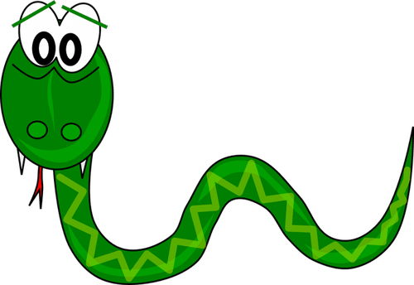

Zadanie nr 2
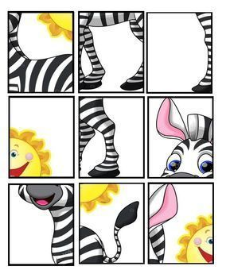

Zadanie nr 3
